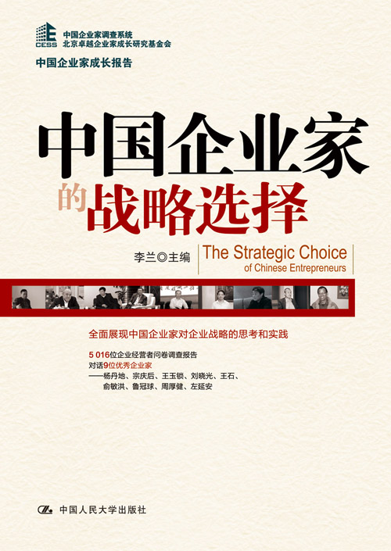
书名：中国企业家的战略选择
书号：978-7-300- 14347-7
作者：李兰
页数：469页
出版时间：2011.10
定价：48元
出版社：中国人民大学出版社

◎ 本书卖点
对5016位企业经营者的问卷调查报告，对话9位优秀企业家，全面展现中国企业家对企业战略的思考和实践。

◎ 读者定位
企业人士，研究企业战略、企业家成长和企业发展的人员

◎ 作者简介
中国企业家调查系统是由国务院发展研究中心人力资源研究培训中心、国务院研究室工交贸易研究司、国务院国有资产监督管理委员会企业分配局、国家统计局国民经济综合统计司、中国企业联合会研究部、全国工商联研究室共同发起组织，由国务院发展研究中心批准于1993年成立的调查研究机构。
为及时与社会分享调研成果，中国企业家调查系统每年公开出版中国企业家成长报告，这些报告是全面、深入、系统地研究企业家成长问题的重要成果。
中国企业家调查系统结合十多年来企业家成长的调查研究成果，运用国内外最新理念和方法，深入进行学习实验和教育辅导，为企业家个人健康成长提供支持和帮助，已形成独具特色的企业家终身学习教育体系。

◎ 内容简介
中国经济社会的转型发展逐渐走入了关键时期，一方面，中国的市场化、工业化、城市化和全球化方兴未艾；另一方面，中国粗放的经济增长方式亟待改变，经济结构调整和优化迫在眉睫。
在这个重要的历史时期，作为推动中国经济发展、制度变革和社会进步的重要力量，企业家战略思考和战略决策能力的提升，对于中国企业持续发展、实现基业长青有着重要的意义。
本书采用理论与实证相结合的方式，以翔实的数据分析了全国范围内五千余名企业经营者对企业战略的认识，以生动、深入的面访调查记录了九位著名企业家对企业战略的思考、实践及经营之道和人生体悟。

◎ 名人推荐
“企业家一定要具备宏观视野，能够分析和把握宏观形势和国家政策的走向，这样才能做好战略决策。”
——娃哈哈集团董事长 宗庆后
“对于很多中国的第一代企业家来讲，在战略调整时最大的挑战就是决心的问题，决心下定了执行就很容易，关键是一把手往往下不了决心。”
——万科企业股份有限公司董事长 王石

“中国企业家最重要的不是进商学院学习，而是应该进哲学院，思考一下人生的终极意义在哪里，赚钱的终极意义是什么。”
——新东方集团董事长 俞敏洪

◎ 简要目录
第一部分 问卷调查报告
中国企业战略：现状、问题及建议
——2010·中国企业经营者成长与发展专题调查报告
第二部分 企业家访谈录
在变革中实现企业持续成长
——访广州发展集团有限公司董事长 杨丹地
“没有战略”的战略，重在执行
——访杭州娃哈哈集团有限公司董事长 宗庆后
跳出企业思考企业的未来
——访河北新奥集团股份有限公司董事局主席 王玉锁
从全球的视角审视中国企业的未来
——访北京首都创业集团有限公司总经理 刘晓光
150年，是企业的责任与追求
——访万科企业股份有限公司董事长 王石
文化引导战略：新东方成长之路
——访新东方教育科技集团董事长 俞敏洪
战略彰显哲学智慧
——访万向集团董事局主席 鲁冠球
把握市场的话语权，是追求的最高目标
——访海信集团有限公司董事长 周厚健
活出生命的意义
——访安徽江淮汽车集团有限公司董事长 左延安
第三部分 专题调查报告
企业经营者对宏观经济形势及企业经营外部环境的判断、评价和建议
——2010·中国企业经营者问卷跟踪调查报告
经济转型中的民营企业发展
——2010年千户民营企业跟踪调查报告
扬帆出海 融入世界
——中国企业国际化调查报告
第四部分 附录
附录一：企业战略基本理论及其发展文献综述
附录二：2009-2010年企业家大事记
附录三：2009-2010年企业家成长论文索引

◎ 上架建议
企业 / 发展 / 战略

